Witam was bardzo serdecznie!

Dzisiaj na powitanie powtórzcie krótką rymowankę.
Powiedzcie ją w różny sposób:
szybko-wolno
wysokim- niskim tonem;
cicho- głośno.
Jednak za każdym razem powtarzajcie ją rytmicznie, jakbyście wystukiwali sylaby :
Kap kropelka do kropelki
Aż powstanie strumyk wielki!

Rymowanka nawiązuje do tematu wczorajszych zajęć.

Czy ktoś z Was pamięta, o czym wczoraj rozmawialiśmy ?
(wodzie)
Oczywiście o wodzie.
Wszyscy doskonale pamiętają, do czego potrzebna jest woda. Pamiętacie?

Ułóżcie zdania do obrazków

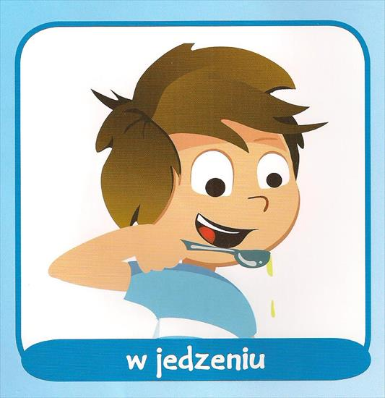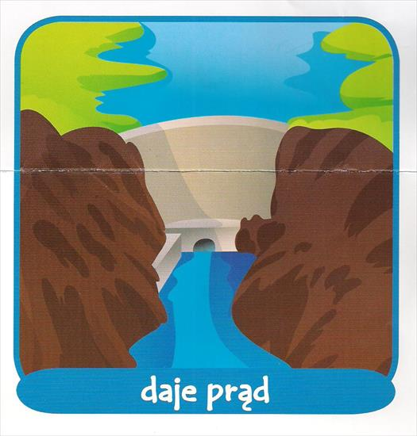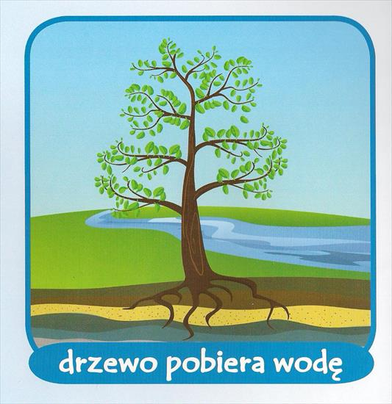

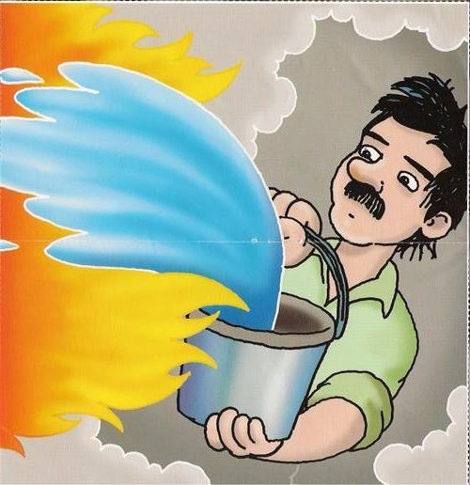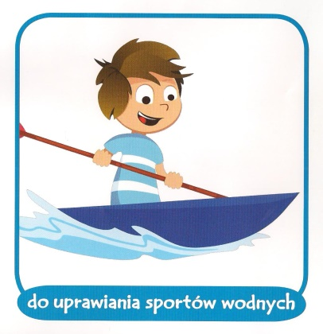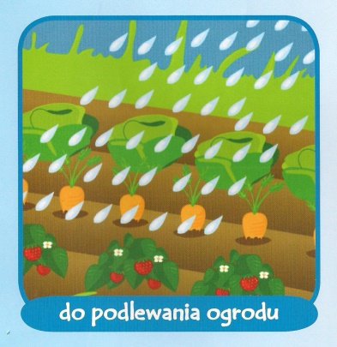
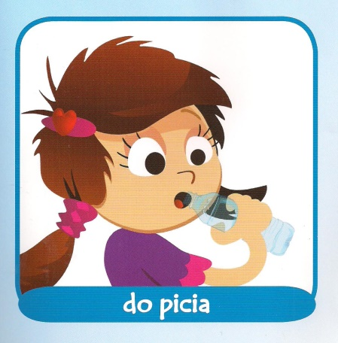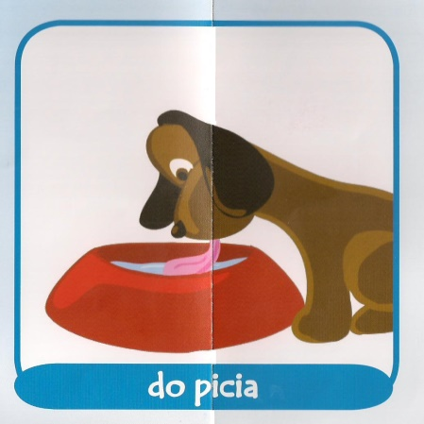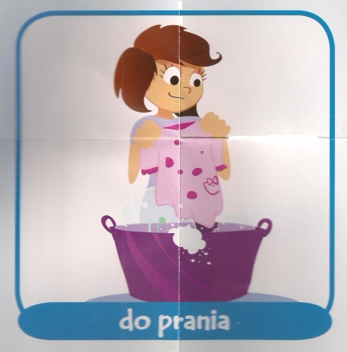

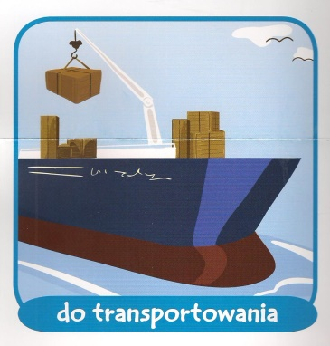
A czy wiecie, skąd się bierze woda?

Obejrzyjcie krótki filmik; Paxi - Cykl hydrologiczny .
Oto link: https://www.youtube.com/watch?v=4Pcvil1sVJ8

Więcej krótkich filmów o tym temacie :
Obieg wody w przyrodzie ; https://www.youtube.com/watch?v=EXfEySFqfyQ
Woda krąży- woda wraca; https://www.youtube.com/watch?v=ylxVLAxOxDY

Jeśli jest obok ciebie ktoś dorosły, poproś go, aby wykonał wraz z tobą doświadczenie. Potrzebny jest garnek z wodą i pokrywką. Woda kiedy zacznie się gotować, będzie parowała. Para będzie się skraplać na górze, czyli na ?..... .(pokrywce).
Kiedy mama uniesie pokrywkę w górę, zacznie padać deszcz.
PAMIĘTAJCIE, ŻE Z GORĄCĄ WODĄ ZAWSZE ZACHOWUJEMY OSTROŻNOŚĆ I NIE MOŻEMY ROBIĆ TEGO SAMI!
Podczas gotowania wody, aby ci się nie nudziło, mama przeczyta wiersz:
Mała chmurka zapłakała,
Kropelkami świat zalała,
Zasiliła rzeki w wodę,
Ożywiła nam przyrodę.
Dzięki wodzie wszystko żyje,
Każdy ją na świecie pije,
Mały kwiatek, wielkie drzewo,
Które pnie się, aż pod niebo.
Wodę, piją także dzieci,
Taką co ze źródła leci,
Bo by rosnąć, aby żyć,
Trzeba czystą wodę pić
Teraz na kropelce wykonaj rysunek na temat” DO CZEGO POTRZEBNA JEST WODA?”
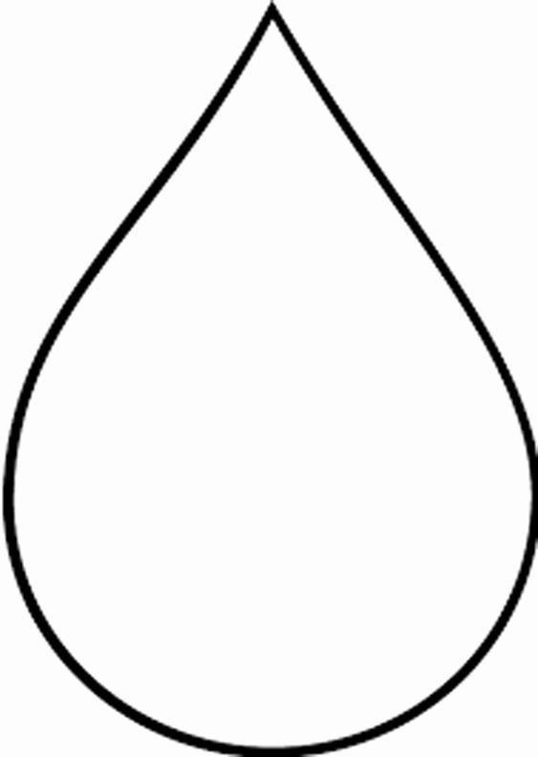

WYTNIJ JĄ I PRACA GOTOWA!
Pamiętaj o dokładnym i estetycznym wykonaniu.
Praca dodatkowa.
Pokoloruj chmurę, a pod nią zrób krople deszczu. To proste. Wystarczy tylko rolka po papierze i niebieska farba .

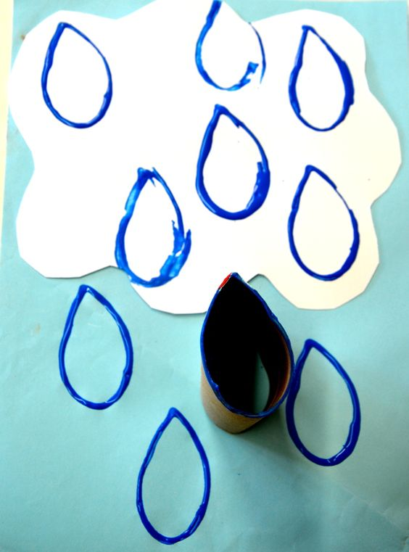
Musisz też pamiętać , w jaki sposób spadają krople. Czy wiesz, dlaczego maja taki kształt ?
To zadanie do odrobienia.

Mam dla ciebie w oddzielnym pliku
opowiadanie .

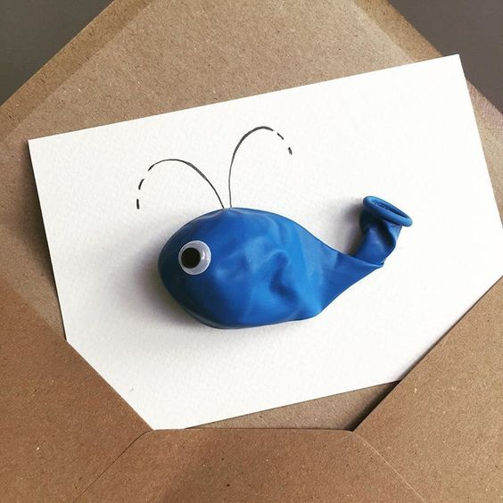
Jak lubisz wykonywać prace plastyczne, może spodoba ci się ten pomysł!

Do zobaczenia jutro. :

